グリーンスムージー 各１人分
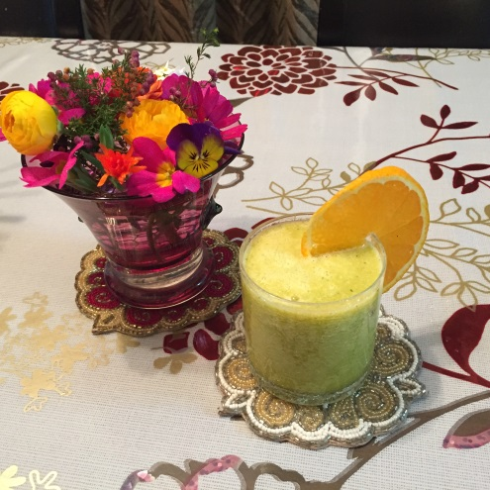
キウイ 半個
パセリ ３房

キューリ タイカレー残り
大根 タイカレー残り

バナナ 半分
豆乳 50cc
酒粕 10g
ハチミツ 少々 飾り用オレンジ
タイカレー
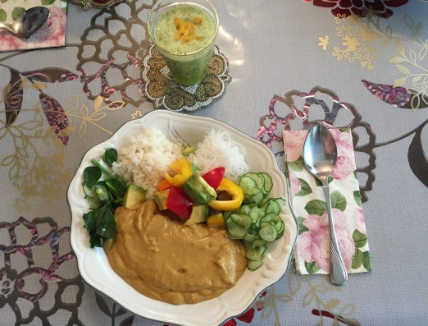
白米 適量
大根 4cm

具 パプリカ
アボカド
エリンギ オリーブ油・塩
キューリ
プチトマト

ルー トマト 半個
アボカド 半個
豆乳 100cc
カレー粉 大3/4
赤唐辛子 少々
塩 少々
にんにく 少々

簡単シャーベット
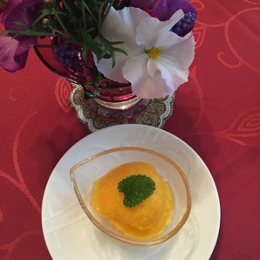
トマト 1/4個 (50ｇ)
メロン 1/16個(70g)
ハチミツ 少々
レモンバーム１枚

